Задание 1.
РАБОЧИЙ ЛИСТ К МУЛЬТФИЛЬМУ «СНЕГУРКА»
а) В мультфильме три раза появлялись всадники. Кого они символизировали?
б) Какого цвета был первый всадник? Второй? Третий? Почему они были этих цветов?
в) Определи, в какое время года происходили эти события.

Событие | Зимой | Весной | Летом
1. Дедушка и бабушка сделали из снега девочку и назвали её Снегурочкой.
2. Стало совсем тепло, и Снегурочка не хотела выходить на улицу.
3. Начал таять снег, и на реке пошёл лёд.
4. Снегурочка была хорошей помощницей: она готовила еду, убирала, ходила за водой.
5. Снегурочка пошла с друзьями праздновать Иванов день.
6. Снегурочка спасла двух зайцев, которых уносила река.
7. Ребята начали прыгать через костёр.
8. Даже злая тётка полюбила Снегурочку и подарила ей конфету.
9. Снегурочка тоже хотела прыгнуть, но растаяла.
Прочитай предложения в таком порядке: зимой, весной, летом. Обо всех ли событиях рассказывает этот текст?

Задание 2. Соедини начало и конец предложения.

1. Дедушка и бабушка слепили Снегурочку |  | А. там было очень тепло.
2. Все полюбили Снегурочку |  | Б. у них не было ни детей, ни внуков.
3. Снегурочка не спала на печке | , ПОТОМУ  ЧТО | В. это был последний подарок Снегурочки.
4. Снегурочке нравился град летом |  | Д. костёр был жарким.
5. Снегурочка превратилась в облако |  | Е. она была добрая и заботливая.
6. Около дома дедушки и бабушки выросли цветы |  | Ж. он похож на снег.

Задание 3. Опиши картинки и скажи, что было раньше.
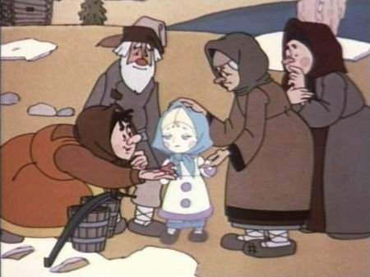 |  | 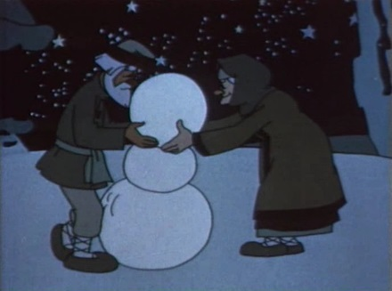
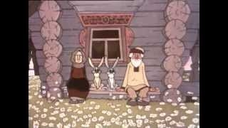 | ИЛИ | 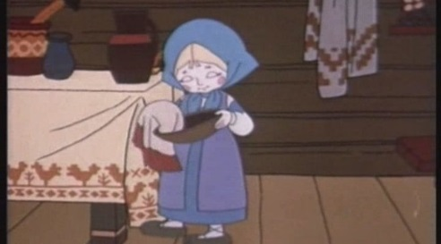
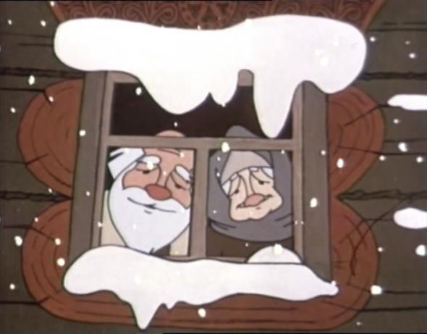 |  | 